院级教学名师——尹东
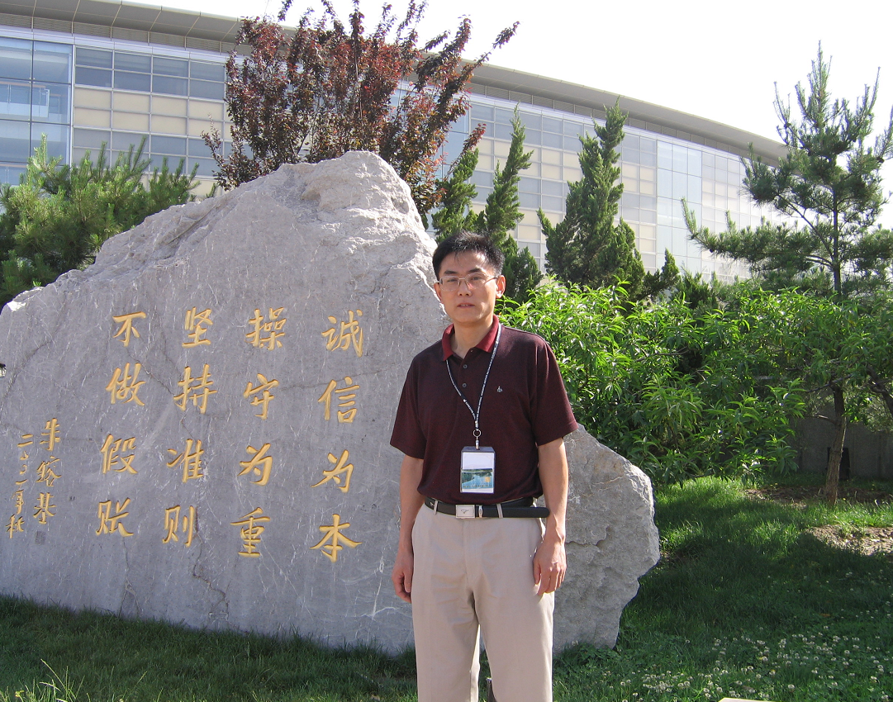
尹东，毕业于四川大学，经济管理学院，经济管理专业，获经济学学士学位。现任财务与审计系主任、副教授、经济师；财务管理专业带头人，院级教学名师；四川省会计专业技术资格考试评卷专家组成员。 主要学习培训经历： 2000年至2002年在西南财经大学会计学院会计专业研究生班进修学习，获会计专业研究生结业证书；2004年6月去上海国家会计学院参加财政部会计专业骨干教师师资培训学习[获培训证书]；2008年12月去杭州参加由教育部人事司和高等教育司联合举办的财经政法教育旅游类国家精品课程（高职）建设高级研修班学习，[获培训证书] ； 2009年11月去杭州参加由教育部人事司和高等教育司联合举办的首届全国高职高专财经类课程建设高级研修班学习，[获培训证书]； 2010年7月31日至8月16日去德国F+U培训机构参加德国职业教育“双元制”培训学习[获培训证书]；2010年12月去广东番禹职业技术学院参加全国金融、财会类专业课程改革及专业建设培训班学习。 教学工作： 先后讲授课程有：《会计基础》、《工业企业会计》、《财务会计》、《成本会计》、《成本会计实训》、《管理会计》、《企业经济活动分析》、《财务管理》、《财务管理模拟实训》《会计报表分析》、《财务成本管理》、《企业财务通则》。在学院课堂教学中深受学生欢迎，教学效果好；每年教学绩效测评均为优秀等级。 科研工作： 先后参与财政部高职高专规划教材编写工作，参编教材有《管理会计》、《成本会计》和《财务管理实务》，由中国财政经济科学出版社和经济科学出版社出版发行。参与高等职业教育专业教学资源库建设项目规划教材编写工作，参编教材有《企业财务管理》、《企业财务管理实训》，由高等教育出版社出版发行。主编教材有：《财务管理应试精华》（由四川大学出版社出版发行）。主编校本适用教材《财务管理模拟实训》、《财务管理职业能力训练》。主持并负责开发申报我院财务管理专业，组织开展了该专业市场调研，撰写了专业论证申报材料。 先后参与科研项目有：主持院级精品课程《财务管理》课程的建设；参加了四川大学科研项目——国家理财师评价体系标准创建；参与教育部立项的教学改革项目—全国高等职业教育会计专业《企业财务管理》课程资源库建设；参与中国职业教育学会教学工作委员会科研项目——基于工作过程的经管类多专业实训基地建设的研究与实践；参与四川省教育厅科研项目——财经管理类高等职业教育工学结合人才培养模式改革的研究与实践；参与院级科研项目——高等职业院校加强实践教学环节，加强职业技能训练的研究与实践。在公开刊物上发表论文6篇。 社会培训工作：1996年以来，积极投身社会会计职业培训，先后受聘于四川省会计学会、成都市财政局会计人员培训中心、成都市国家公务员培训中心、成都市会计学会、成都青羊财政局、成都市锦江财政局、成都龙泉财政局等社会各类会计职业培训机构，以及攀钢集团成都钢铁有限责任公司、中石油西南油气田股份有限公司、中国水电五局、七局、四川电力公司、成都电业局、四川省电影发行公司、中国人民解放军5701厂等大中型企业，开展在岗会计人员继续教育培训，培训项目主要涉及企业财务管理、企业财务预算、企业财务成本管理、企业财务通则等。此外，常年受聘于四川省财政厅会计咨询部、四川大学、西南财经大学、成都信息工程学院、四川自修大学、成都电大、四川财经职业学院会计培训中心等单位，担任会计师、高级会计师职称考试考前培训的主讲教师。在参与各类企业会计职业培训的教学活动中，十分注意针对不同的培训对象，采用灵活多样的教学方法，并能将自己所拥有的财务管理专业理论知识和企业财务成本管理的实务工作紧密结合，做到融会贯通、深入浅出地传授财务管理理论知识，培训效果受到培训学员和各类培训机构的好评，在社会上形成了良好的口碑，并产生了一定社会影响。

